図書館資料 ２
弥彦村図書館
「らいわ弥彦」の本と書架を
一緒に考えてみませんか！

～ワークショップの参加メンバーを募集します～

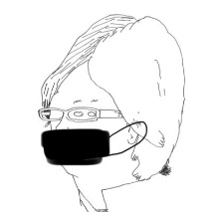
令和5年６月オープンする弥彦村図書館「らいわ弥彦」に、書籍を新たに揃えて村民の皆様をお迎えいたします。そこで、「らいわ弥彦ブックセレクトワーキンググループ」（以下※WG）を開設し、ブックディレクターの山口博之さんをお迎えし、ワークショップを通じてコンセプトに沿った本選びや魅力的な書架づくりを考えていくこととしました。
山口博之さん ブックディレクター
good and son
http://www.goodandson.com/
本が大好き！読書が趣味！いろんな本を沢山知っている！そんな皆様のご応募お待ちしております！

◆ブックセレクトワーキンググループ募集要項
１ 応募期日 令和４年12月１日（木）から1２月１４日（水）必着
２ 応募資格 ①本を沢山読んでいる方
２ 応募資格 ②読書が趣味で本を選ぶことが楽しくできる方
２ 応募資格 ③ワークショップ会場（弥彦村役場）に来場が可能な方
日程は下記をご覧ください。なお日程は変更する場合があります。
決定次第、お知らせします。 ※ご住所、年齢は問いません。
３ 活動内容 コンセプトに基づいた選書テーマの検討、テーマごとの選書の検討、選書に
基づいた本や棚のレイアウトの検討
４ 募集人数 10名程度（応募多数の場合は書類選考とさせていただきます）
５ 交 通 費 4,000円／回を支給します。
６ 応募選考 裏面の応募用紙に必要事項を記入の上、総務課へメールかファックス、郵送、
または直接持参ください。応募書類をもとに委員を決定し、結果を通知します。
◆ワークショップ開催予定日
第1回：12月23日（金）
18:00～20:00
第２回：1月18日（水）
18:00～20:00
第３回：2月中旬予定
第４回：3月上旬予定
※会場は弥彦村役場を予定
◆弥彦村図書館のコンセプト
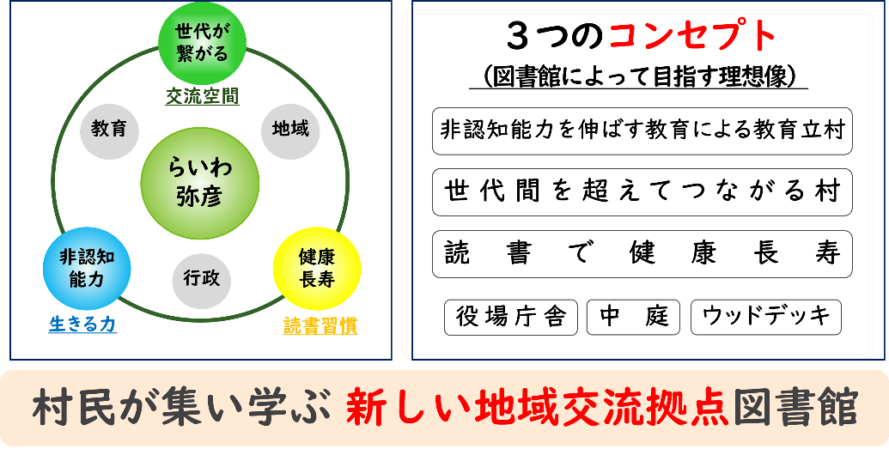

～裏面の応募用紙をご覧ください～
応募用紙
弥彦村役場 総務部 総務課 企画財政係 行
FAX：０２５６－９４－３２１６
メール yahiko@vill.yahiko.niigata.jp
※□のある記入欄には該当するものに✔をしてください。
- 応募者の基本情報について

フリガナ
氏名 年齢 歳 職業
〒 ‐ 住所
電話番号 メールアドレス
ワークショップ（12月・1月）参加可能日 □12月23日 □1月18日 □未定 □不可
※ 勤務や学校等の関係で18時以降の出席になる場合は右の□に✔してください。□

②読書について
・読書冊数 □月10冊以上 □月5冊以上 □月3冊以上 □月１冊 □月１冊未満
・読書頻度 □ほぼ毎日 □週２～３回 □週１回 □月数回 □その他
・読むジャンル □文芸（小説・歴史） □趣味・実用 □ミステリー □暮らし健康 □ビジネス
※複数回答 □エッセイ □ノンフィクション □ファンタジー □アート・デザイン □マンガ
□自己啓発・心理 □ライトノベル □児童書 その他（ ）
・好きな作家や著者（自由回答）（ ）
③図書館に置いてほしい本や雑誌をご自由にお書きください。

※③のご意見などは、委員に採用されなかった場合もワークショップで参考とさせていただきます。
また、個人情報については、目的の範囲内のみで利用させていただきます。

メール、ファックス、持参、郵送等で１２月１４日（水）必着
弥彦村役場 総務部総務課 図書館担当 徳永 板垣
お申込み
お問合せ先
〒959-0392 新潟県西蒲原郡弥彦村大字矢作402番地
電 話： 0256-94-3131 FAX 0256-94-3216
メール： yahiko@vill.yahiko.niigata.jp
Web申込フォーム（Google）

